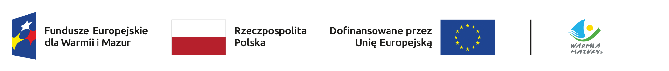

Załącznik nr 5
do Regulaminu udzielania grantów w ramach projektu grantowego „POTRAFIĘ-DECYDUJĘ-DZIAŁAM program wspierania aktywności i inicjatyw młodzieży
w województwie warmińsko-mazurskim”

………………………………………………………… …………………………………..…………..
Nazwa i adres Wnioskodawcy (miejsce i data)

OŚWIADCZENIE O KWALIFIKOWALNOŚCI PODATKU OD TOWARÓW I USŁUG (VAT)

W związku ze składaniem Wniosku o przyznanie Grantu w ramach projektu POTRAFIĘ-DECYDUJĘ-DZIAŁAM program wspierania aktywności i inicjatyw młodzieży w województwie warmińsko-mazurskim realizowany z programu regionalnego Fundusze Europejskie dla Warmii i Mazur na lata 2021–2027 na realizację zadania pt. ................................................... przez ………………………….....(nazwa Grantobiorcy) Wnioskodawca oświadcza, że realizując powyższy Grant nie może odzyskać w żaden sposób poniesionego kosztu podatku od towarów i usług, którego wysokość została zawarta
w budżecie zadania w ramach Grantu.

Jednocześnie ................................................... (nazwa Wnioskodawcy) zobowiązuje się do zwrotu zrefundowanej w ramach otrzymanego Grantu części poniesionego podatku od towarów i usług, jeżeli zaistnieją przesłanki umożliwiające odzyskanie tego podatku∗ przez ......................................(nazwa Wnioskodawcy).

(nazwa Wnioskodawcy) .................................... zobowiązuje się również do udostępniania dokumentacji finansowo-księgowej oraz udzielania uprawnionym organom kontrolnym informacji umożliwiających weryfikację kwalifikowalności podatku od towarów i usług.

……….……………………………………………..
(pieczątka i podpis osoby/osób uprawnionych)

Oświadczenie może być modyfikowane w przypadku, gdy Grantobiorca kwalifikuje podatek od towarów i usług wyłącznie w odniesieniu do poszczególnych kategorii wydatków.
 Por. z art. 91 ust. 7 ustawy z dnia 11 marca 2004 r. o podatku od towarów i usług.

